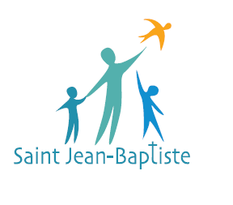

LISTE DES FOURNITURES

CLASSE DE PS - 2022/2023
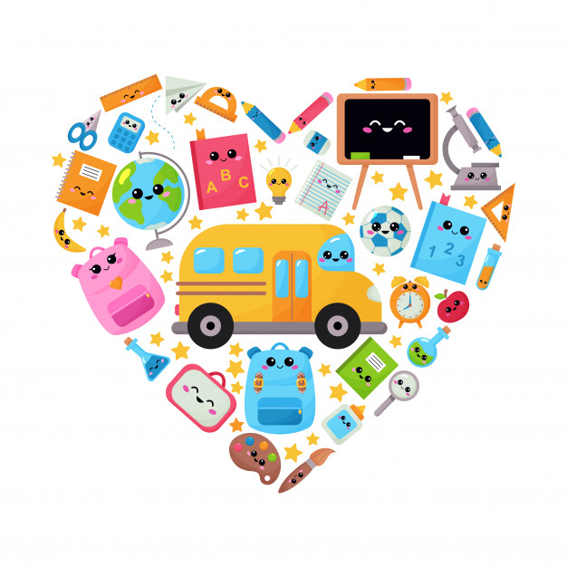

HYGIENE

- 1 boîte de mouchoirs en papier
- 1 sac contenant un rechange complet (celui-ci restera dans le cartable de votre enfant)
- 1 gobelet en plastique marqué au nom de l’enfant

POUR CEUX QUI RESTENT A LA SIESTE

- 1 serviette de table en tissus avec un élastique marquée au nom de l’enfant pour les élèves qui déjeunent à la cantine
- 1 petite boîte avec le nom de l’enfant contenant le goûter, qui rentre dans le cartable
- 1 couverture de taille raisonnable

Sont acceptés : 1 doudou et/ou 1 sucette marqué(s) au nom de l’enfant.
Ils sont rangés le lundi matin dans le lit de chaque enfant et ne seront rendus que le vendredi.

MATERIEL DE CLASSE

- 1 cartable ou sac à dos pouvant contenir le doudou, le change complet, la boîte à goûter et un cahier. Merci de mettre le prénom en grosses capitales d’imprimerie, à l’extérieur du cartable.
- 2 cahiers petit format 96 pages sans spirale
- 1 protège-cahier petit format non transparent : rouge
- 1 protège-cahier petit format transparent sans couleur
- 1 pochette de crayons de couleurs gros et triangulaires
- 1 classeur standard format A4 à levier
- 1 ramettes de papier machine A4 blanc 80 grs (500 pages)
- 1 pochette Canson couleurs vives
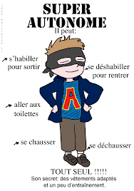
- 1 pochette Canson blanc
- 5 gros stick de colle
- 1 feutre effaçable pour ardoise Velleda
- 1 kg de farine

Afin de favoriser l’autonomie de votre enfant, nous vous demandons de ne pas lui faire porter de chaussures à lacets, des bretelles, une ceinture ou une salopette/combinaison.

En règle générale, tout objet ou vêtement porté par l’enfant à l’école doit être marqué au nom de l’enfant.

Nous vous souhaitons de très belles vacances !

